Отчет о выполнении практического задания
Тема: Развертывание IP-телефонии на базе Asterisk и анализ трафика
Цель работы:
Практическая реализация сегмента IP-телефонии. Развертывание сервера Asterisk, его интеграция с SIP-провайдером Novofon, тестирование соединения через эхо-тест 4444, а также захват и анализ сетевого трафика в Wireshark для детального изучения взаимодействия между софтфоном, сервером Asterisk и провайдером.
1. Подготовка инфраструктуры и установка ОС
Была установлена среда виртуализации (VMware). В ней развернута виртуальная машина с операционной системой Linux Ubuntu Server 22.04. Для обеспечения связи между софтфоном, сервером Asterisk и провайдером сетевая карта была настроена в режиме моста.
2. Установка и настройка Asterisk
На виртуальную машину через менеджер пакетов APT была выполнена установка Asterisk. После установки были произведены следующие настройки конфигурационных файлов:
- В файле sip.conf создан локальный пир (peer) с параметрами для подключения софтфона (тип соединения, пароль, контекст).
- В файле extensions.conf прописаны диалпланы, обеспечивающие маршрутизацию звонка на внешний номер 4444.
- Выполнен перезапуск службы Asterisk для применения новых конфигураций.
3. Подключение софтфона и интеграция с провайдером
На локальном ПК был установлен софтфон MicroSIP. В его настройках были указаны IP-адрес сервера Asterisk, порт 5060, а также логин и пароль, созданные в конфигурации.
На стороне Asterisk был настроен транк к SIP-оператору Novofon с корректными регистрационными данными. Успешная регистрация транка была проверена через консоль Asterisk.
4. Проведение тестового вызова
С софтфона был совершен звонок на тестовый короткий номер 4444. Вызов успешно прошел через Asterisk к провайдеру. В ходе теста был услышан голосовой автоинформатор. Произнесенная речь была возвращена с задержкой (эхо), что подтвердило успешную маршрутизацию вызова и корректный двухсторонний обмен медиатрафиком (RTP).
5. Снятие дампа трафика
Во время совершения звонка был запущен анализатор сетевого трафика Wireshark. Был захвачен трафик с участием трех сетевых адресов:
- IP-адрес локального софтфона.
- IP-адрес виртуальной машины с сервером Asterisk.
- IP-адрес сервера провайдера Novofon.
Захваченный дамп был сохранен в файл формата .pcap для последующего анализа.

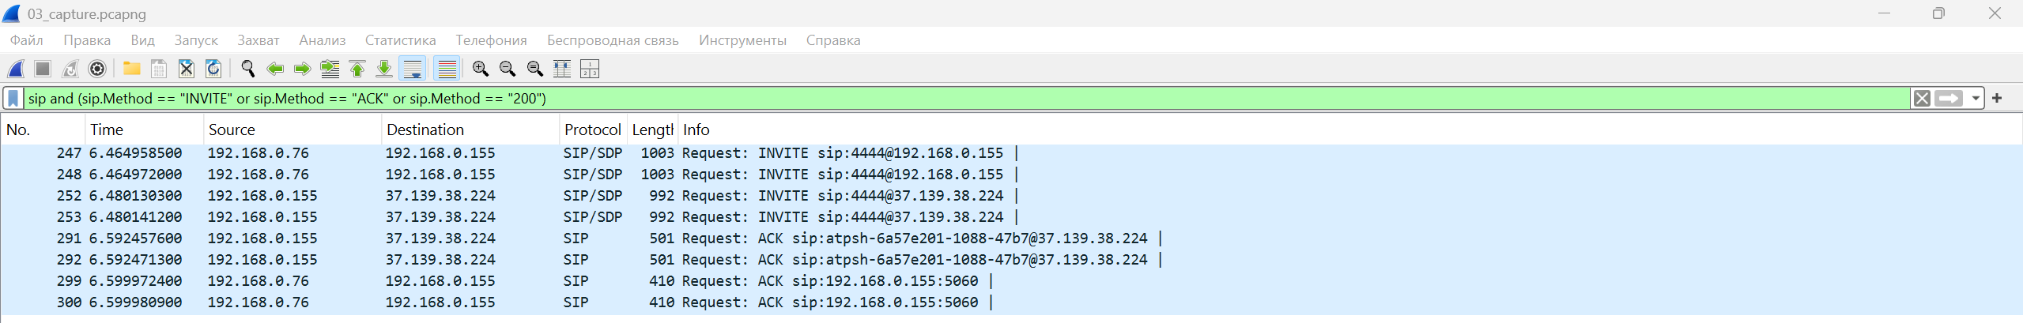

На скриншоте представлен фрагмент дампа трафика. Чётко прослеживается маршрутизация вызова между тремя узлами: инициация вызова от софтфона (IP 192.168.0.76) на сервер Asterisk (IP 192.168.0.155), и последующая передача вызова от Asterisk провайдеру (IP 37.139.38.224). Также зафиксированы пакеты подтверждения ACK в обратном направлении, что говорит о завершении процесса установления соединения.

6. Анализ трафика и описание SIP-диалога
В ходе анализа дампа была прослежена следующая последовательность взаимодействия (Call Flow):
- Софтфон инициирует звонок и отправляет пакет INVITE, содержащий SDP (предложение кодеков и медиа-портов), который транслируется через Asterisk провайдеру.
- Сервер Asterisk отправляет подтверждение 100 Trying софтфону о получении запроса.
- Провайдер отправляет сигнал 180 Ringing, уведомляя о том, что вызываемый номер найден.
- Провайдер отвечает пакетом 200 OK со своим SDP-ответом, согласовывая кодеки.
- Софтфон подтверждает получение ответа пакетом ACK.
- После установки соединения начинается передача медиа-данных по протоколу RTP.
- Завершение вызова инициируется софтфона пакетом BYE, на что сервер отвечает подтверждением 200 OK.
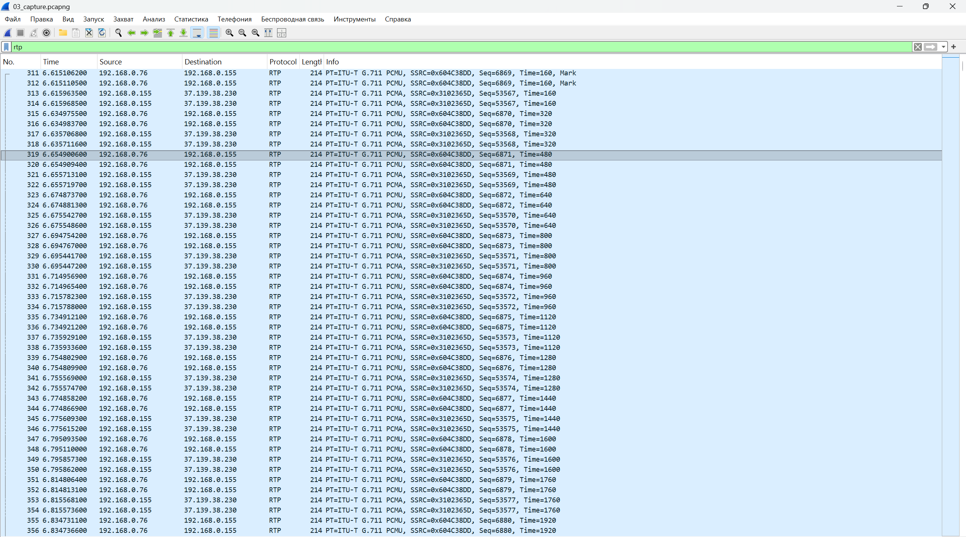

После успешного установления соединения (INVITE-200 OK-ACK) в дампе был зафиксирован реальный голосовой трафик. В таблице Wireshark видны пакеты протокола RTP с кодеком G.711 PCMU, которые передаются между тремя узлами (софтфон, сервер Asterisk, провайдер Novofon). Это подтверждает успешную работу двустороннего эхо-теста на номер 4444.

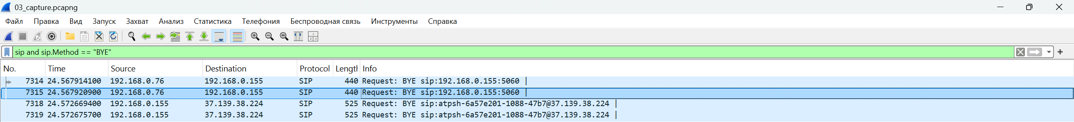

После завершения тестового звонка в дампе зафиксировано корректное завершение сессии. Клиент отправил сигнал SIP Request: BYE, на который сервер ответил подтверждением SIP Status: 200 OK, что означает корректный разрыв голосового соединения

Итог
Практическое задание выполнено в полном объеме. Развернут функционирующий сервер IP-телефонии, настроено соединение с внешним провайдером, проведен успешный тестовый звонок. В Wireshark проанализирована логика передачи сигнального (SIP) и медиа-трафика (RTP) между тремя узлами сети: клиентом, сервером и внешним оператором.

